SCHELL Lippendichtung Spülrohr MONTUS, Für 12 cm Spülkästen
SCHELL

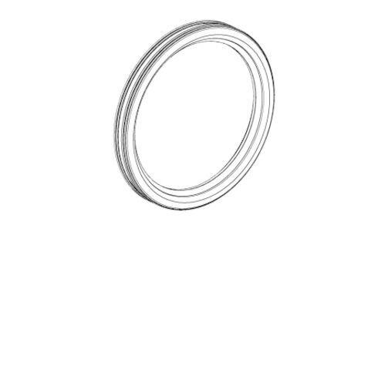Eigenschaften
GTIN:
4021163166804
HAN:
031330099
Art des Zubehörs
Abdichtung
Produktserie
MONTUS

